Presseinformation

Umspritzte Doppelstock-USB-Schnittstellen für den einfachen Fronteinbau

Mönchengladbach – EVG bietet ein umfangreiches Programm an umspritzten Gerätedosen mit USB- und RJ45-Schnittstellen für den Systemzugriff bei geschlossenen Gehäusen. Nun hat der Verbindungstechnik-Distributor sein Sortiment in den Bauformen M22 bzw. M30 um Doppelstock-USB- und Data-Safe-Varianten sowie um diverse Adapter erweitert.
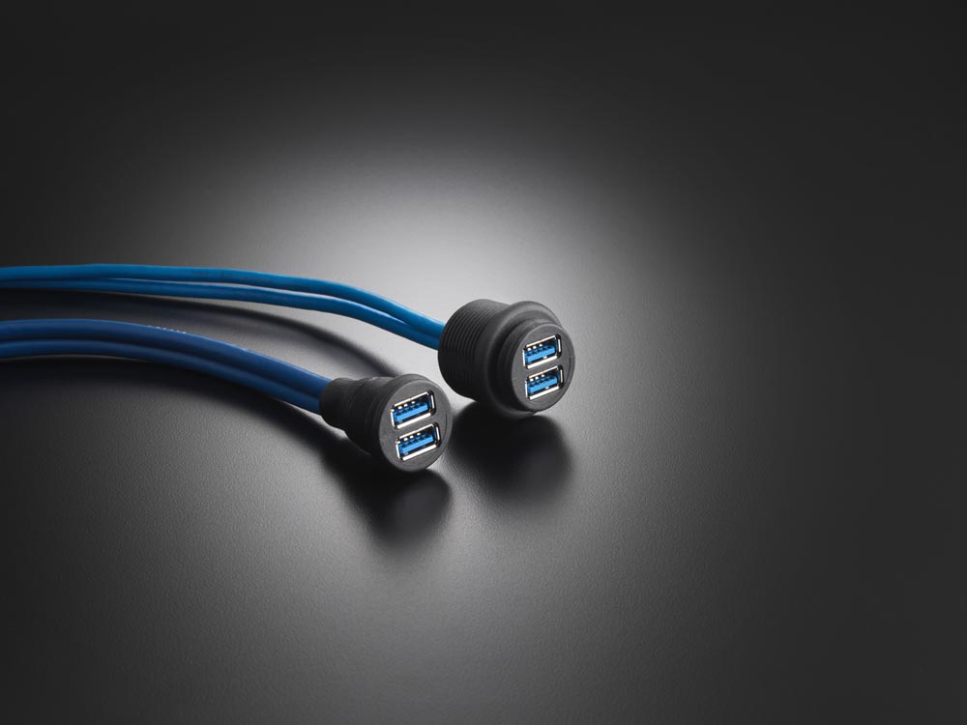
Bild: Neu bei EVG: Doppelstock-USB-Gerätedosen in den Bauformen M22 und M30 mit Verbindungsleitung

Die Doppelstock-USB-Anschlüsse sind als Verbindungsleitungen mit je zwei USB 2.0 Typ A- oder USB 3.0 Typ A-Buchsen, diversen Kabellängen und einem USB-Stecker auf der zweiten Seite verfügbar. Die ebenfalls neuen Data-Safe-Gerätedosen gestatten die Verwendung von Nano-USB-Sticks auch bei geschlossener Schutzkappe und ermöglichen damit die Datensammlung oder die Ausführung von Programmen im rauen industriellen Umfeld. Darüber hinaus ergänzt EVG die Auswahl an Adaptern um HDMI-Ausführungen und diverse USB 3.0-Varianten. Für den Systemzugriff über RJ45 führt EVG die M22/M30-Gerätedosen auch mit integrierter RJ45-Kupplung Cat.6 Class E sowie als Verbindungsleitungen mit einer Cat.6 Class E_{A}-Buchse und Cat 6_{A}-Stecker auf der zweiten Seite. Die Belegung der Verbindungsleitungen entspricht EIA/TIA 568B- oder EIA/TIA 569A. Ebenso sind Verbindungsleitungen für PROFINET verfügbar. Alle Ausführungen sind für Übertragungsraten bis 10 GBit geeignet und können in individuellen Längen geliefert werden.
Die Einbaumaße der M22- und M30-Gerätedosen orientieren sich an den Montageausschnitten für die Befehls- und Meldegeräte des EVG-Partners RAFI und stellen bei gemeinsamer Verwendung der RAFI-Produkte ein einheitliches Rastermaß in Frontplatten bzw. Bedienoberflächen sicher. Der spezielle 45°-Abgang der mitgelieferten Schutzkappen verhindert bei der Aneinanderreihung in diesem Rastermaß ein Abdecken benachbarter Buchsen oder Betätiger. Zur Montage werden die Gerätedosen einfach in die Gehäuseöffnung gesteckt und mit einer Gewindemutter von der Innenseite fixiert. Die frontseitige Schutzart der Gerätedosen aus schwarzem, selbstverlöschendem PA-Kunststoff nach UL-V-0 beträgt IP64/IP67 bei montierter und aufgesteckter Schutzart.

Bilder: | USB-Geraetedosen | Zeichen: | 2.038
Dateiname: | 201805030_pm_umspritzte_usb-geraetedosen | Datum: | 07.06.2018

Unternehmenshintergrund

Die EVG Martens GmbH & Co. KG beliefert seit fast 50 Jahren Kunden aus den Bereichen der Automatisierungstechnik, Industrieelektronik, Medizintechnik und des Maschinenbaus mit hochwertiger Verbindungstechnik, elektromechanischen Bauelementen und Schaltschrankkomponenten. Als Partner marktführender Hersteller führt das Unternehmen am Standort Mönchengladbach ein breites Sortiment an Steckverbindern, Schaltern, Axiallüftern, Kühlgeräten und Gehäusen. Der große Lagerbestand gewährleistet jederzeit hohe Verfügbarkeit und Liefertreue für die gesamte Produktpalette. Darüber hinaus bietet EVG ein Leistungsspektrum an, das nach der Unternehmens-Devise „Wir machen mehr als Verbindungen“ das klassische Distributions- und Komponentengeschäft weit übersteigt: durch die kundenspezifische Konfektionierung, mechanische Bearbeitung, Umspritzung und damit einbaufertige Lieferung von Steckverbindern und Kabelbäumen erhalten Kunden maßgeschneiderte Verbindungslösungen, die konkrete auf ihre spezifischen Anwendungen abgestimmt sind. Individuelle Kundenberatung, ausgeprägte Fertigungstiefe einschließlich Spritzgießanlagen und eigenem Werkzeugbau sowie 150 hochqualifizierte Mitarbeiter garantieren höchste Qualität der bearbeiteten Produkte. EVG Martens GmbH & Co. KG ist nach DIN ISO EN 9001:2015 zertifiziert.

Kontakt:  EVG Elektro-Vertriebs-Gesellschaft Martens GmbH & Co. KG  Claudia Darius  Marketingleitung  Trompeterallee 244-246  41189 Mönchengladbach  Tel.: +49 2166 5508-0  Fax: +49 2166 5508-90  E-Mail: info@evg.de  Internet: www.evg.de |  | gii die Presse-Agentur GmbH  Immanuelkirchstaße 12  10405 Berlin  Tel.: 0 30 / 53 89 65 – 0  Fax: 0 30 / 53 89 65 – 29  E-Mail: info@gii.de  Internet: www.gii.de

